ПРАВИТЕЛЬСТВО РОССИЙСКОЙ ФЕДЕРАЦИИ  
 НАЦИОНАЛЬНЫЙ ИССЛЕДОВАТЕЛЬСКИЙ УНИВЕРСИТЕТ  
 «ВЫСШАЯ ШКОЛА ЭКОНОМИКИ»

Факультет компьютерный наук

Департамент программной инженерии

Микропроект №2

Задача о гостинице-2 (умные клиенты)

Вариант 14

Пояснительная записка

Исполнитель:

Студент группы БПИ-196

Кузнецов Михаил Федорович

Москва, 2020

# Постановка задачи

В гостинице 10 номеров с ценой 200 рублей, 10 номеров с ценой 400 рублей и 5 номеров с ценой 600 руб. Клиент, зашедший в гостиницу, обладает некоторой суммой и получает номер по своим финансовым возможностям, если тот свободен. Если среди доступных клиенту номеров нет свободных, клиент уходит искать ночлег в другое место. Создать многопоточное приложение, моделирующее работу гостиницы.

# Описание алгоритма

Каждая комната — это отдельный поток, который следит за тем, когда посетитель выедет их комнаты. А в главном потоке приходят люди с интервалом от 0.5 до 1 секунды и распределяются по комнатам. Есть вектор состояний потоков, в котором для каждого потока отображается его состояние, если оно 0, то комната свободна и туда можно заселять людей, или число от 1000 до 5000 - количество миллисекунд, на которое заселяется гость в эту комнату. Есть множества номеров свободных комнат за каждую стоимость (200; 400; 600). Так же есть вектор, в котором для каждого потока храниться номер гостя, который живет в этом номере. Когда очередной гость приходит, перебираются все виды комнат от дороги до дешевых, если гость может заплатить за комнату, то комната удаляется из множества свободных, в состояние этой комнаты помещается время, на которое заехал гость, оно определяется случайно от 1 до 5 секунд, и номер гостя записывается в ячейку комнаты в векторе гостей. Если ни одна комната не подходит гостю выводиться соответствующие сообщение. Когда все гости обработаны поднимается флаг, что потокам комнатам нужно завершить работу, ждет завершения потоков и завершает программу. Поток комната, будет работать в цикле пока не будет взведён флаг завершения и пока комната не в режиме ожидания. Если комната в режиме ожидания, то она предает управление другому потоку через yield, если в комнату заселился человек, то выводиться сообщение о заселении, поток засыпает на нужное число миллисекунд с помощью sleep_for, далее выводится сообщение, о том что посетитель выехал, комната добавляется в множество свободных и ее состояние переходит в режим ожидания.

# Формат входных данных

Программа требует ввести число гостей, которые зайдут в гостиницу.

# Формат выходных данных

Выводиться сообщение, о том, что гость пришел в гостиницу, о том, что он въехал и выехал или о том, что для него не нашлось номера.

# Тестирование программы

### Некорректное число гостей

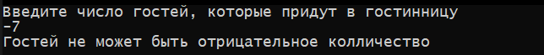

### 0 гостей



### 10 гостей

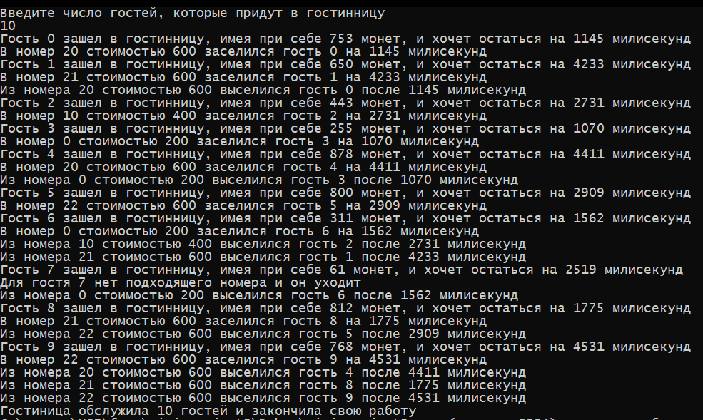

### 50 гостей

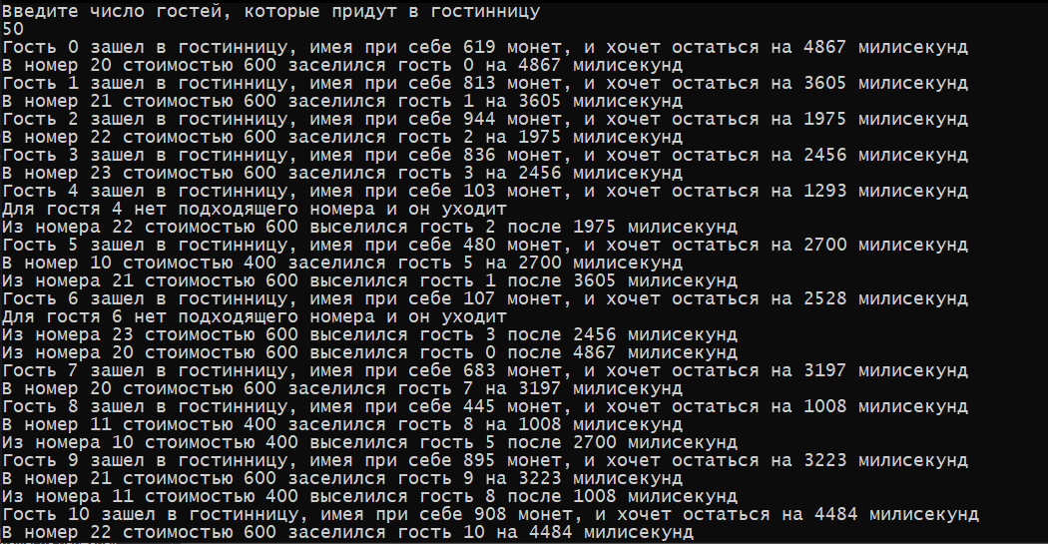

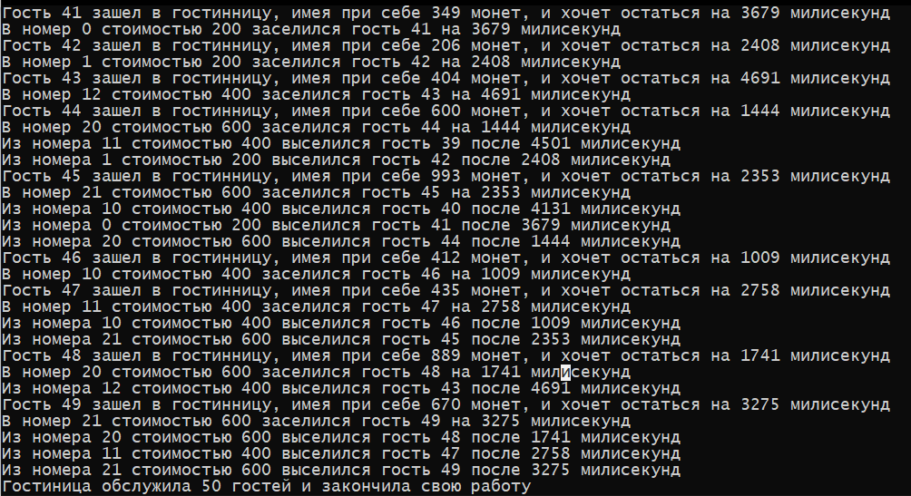

### 100 гостей

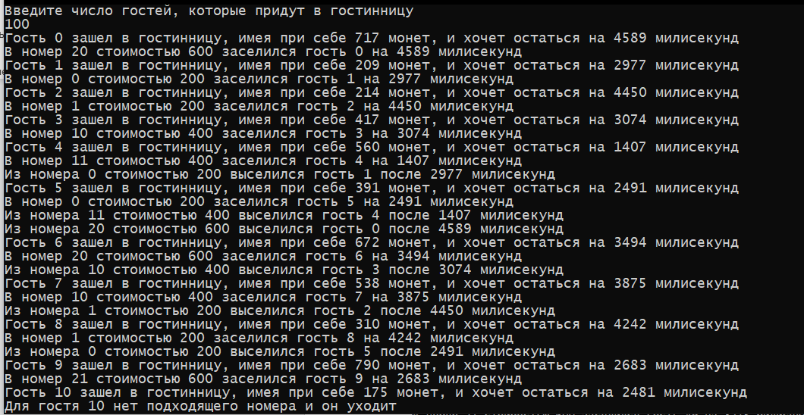

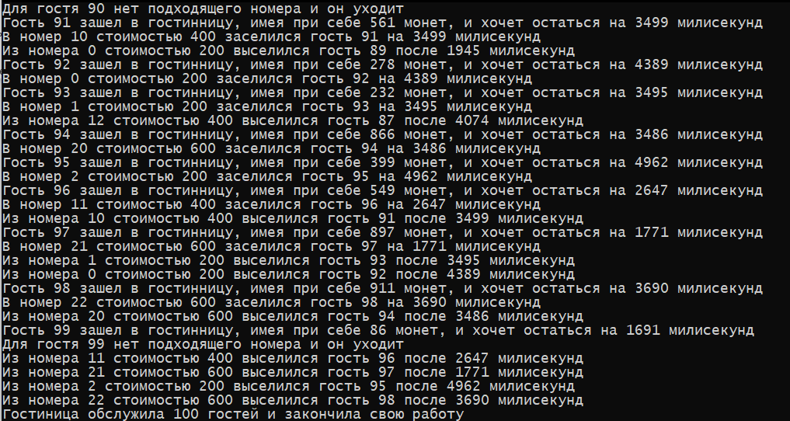

# Источники

Пункт 4 из предложенного списка литературы по многопоточности

Грегори Р. Эндрюс. Основы многопоточного, параллельного и распределенного программирования. - М.: Издательский дом "Вильямс 2003.